Савина Галина Владимировна
Учитель ИЗО
«Берестянская ОШ» - филиал МКОУ «Демушкинская СШ»
savinagv2015@yandex.ru
Рабочая программа по ИЗО 5 класс к УМК А. С. Питерских, Г.Е.Гуров «Изобразительное искусство 5-8 класс» под редакцией Б. М. Неменского.

Урок изобразительного искусства « Городецкая роспись» 5-й класс

Цель урока:
Познакомить обучающихся с Городецкой росписью, с основными элементами, техникой росписи дерева, применение приемов при росписи изделия.

Задачи:
Образовательная – познакомить с историей развития Городецкой росписи.
Воспитательная – воспитывать интерес к изучению народных промыслов, к изучению русской истории и к искусству. Городецких мастеров, развивать навыки составления декоративной композиции.
Развивающая – развивать чувство цвета при составлении узора, умение красиво располагать узор в заданной форме.

Оборудование и материалы:
1. Мультимедийный проектор, презентация к уроку.
2. Репродукции, иллюстрации и предметы Городецкой росписи.
3. Художественные материалы: цветные карандаши, фломастеры, гуашевые и акварельные краски, большие и маленькие кисти, баночки для воды, палитра, белая бумага, модель для раскрашивания «Кухонная доска»
4. Мини-выставка – рисунки (учащихся прошлых лет).
5. На доске слова «Пользуются красками, но пишут чувствами» (Жан Шарден)

Структура: комбинированный урок
Формы работы: фронтальная, индивидуальная.
Методы работы: объяснительно - иллюстративный, практический.

№ | Этапы урока | Действие учителя | Действие учеников
1 | Организационный момент | -Ребята, прозвенел звонок, начинаем наш урок!  - Здравствуйте ребята!  - Проверьте готовность рабочего места, всё ли вы приготовили к уроку.  Слайд 1  - Эпиграфом нашего сегодняшнего урока я предлагаю взять слова великого французского художника Жана Шардена «Пользуются красками, но пишут чувствами»  - Ребята я вам желаю хороших знаний и отличных ответов.  Я надеюсь, что знания, полученные сегодня на уроке пригодятся вам в жизни. | Приветствует учителя!  Проверяют рабочие места. | 1 мин
2 | Повторение изученного | - Обратите внимание, что у вас на партах лежат маршрутные листы, которые вы будете заполнять по ходу урока. По мере решения вопроса – ответ заносите в свой лист. Так как у вас урок изобразительного искусства можете пользоваться цветными карандашами или фломастерами.  - Вспомним тему прошлого урока.  -Молодцы, правильно.  - Чем же конкретно вы занимались?  -Правильно, то есть выбыли мастерами, занимались народным художественным искусством.  Сегодня мы продолжаем говорить о русских промыслах. Мы познакомимся с еще одним из видов декоративно-прикладного искусства, который поражает своей красотой и изящностью форм, не менее чем Гжель. | Знакомятся с маршрутными листами.  -Искусство Гжели.  -Познакомились с искусством Гжели.  -Узнали о приемах росписи.  - Расписывали модель своей посуды. | 5
3 | Создание проблемной ситуации | -Ребята, посмотрите на экран.  Слайд 2  (На слайде картинка поезда)  - На картинке вы видите знакомый нам поезд, на котором мы уже с вами путешествовали из Москвы до Владивостока. Его вагоны украшены традиционно русскими узорами.  Вспомнить, в каком вагоне мы уже путешествовали.  - Правильно.  Давайте продолжим наше путешествие.  - Я предлагаю вам определить по моему описанию, обращаясь к нашему поезду, о какой росписи идет речь. Это и будет тема нашего урока.  - Искусство этой росписи зародилось в заволжском крае близ Городца – старинного русского города основанного в 1152 году князем Юрием Долгоруким, на берегу Волги, расположенного недалеко от Нижнего Новгорода. В окрестных сёлах этого края крестьяне издавна украшали удивительной росписью различные предметы.  Роспись это очень яркая, динамичная, наполнена необычайным колоритом.  Как правило, все элементы этой росписи имеют синий, зеленый, розовый, голубой, красный, черный и белый тон.  Основной же цвет росписи - ярко-желтый.  - О каком же искусстве росписи идет речь?  - Правильно. Молодцы!  - А теперь сформулируйте тему урока. И  запишите в свои маршрутные листы то, что у вас получилось.  Просит одного из учащегося зачитать.  -Хорошо.  Записывает тему урокам на доске и выводит на слайд.  (можно прикрепить заготовку на доску)  Слайд 3 | Смотрят  Ученик называет:  - Гжель  Дети отвечают.  - О Городецкой росписи  Формулируют и записывают в листы.  Ученик зачитывает.  - Городецкая роспись  Делают записи. | 4
4 | Постановка цели урока | -Тему определили, а теперь попробуйте, сформулировать цель урока.  Представьте себе, что вы пришли в мастерскую, где расписывают, ну допустим, разделочные доски. Не зная особенностей искусства росписи,  можете ли вы сразу начать расписывать их?  - Какой же вопрос у вас возник?  –Попробуем сформулировать цель урока.  (в случае необходимости учитель помогает).  Просит одного из учащегося зачитать.  - Хорошо.  Учитель делает записи на доске:  «Познакомиться с искусством Городецкой росписи  «Узнать о приемах росписи».  (прикрепить заготовку на доску)  Слайд 4  - По мере решения проблемы вы сможете стать настоящими мастерами и заняться росписью. | -Нет.  Формулируют вопрос (учебную  проблему) в разных вариантах:  -Познакомиться с искусством Городецкой росписи.  -Узнать о приемах росписи. | 4
5 | Актуализация знаний | –Вспомним, что мы уже знаем по этой проблеме.  - Назовите, где зародилось искусство Городецкой росписи?  -Правильно, молодцы.  Сделайте записи в свои маршрутные листы.  Слайд 5.  - Давайте перечислим основные цвета этой росписи. Для этого обратимся к иллюстрациям нашего учебника, стр.82-85.  Просит каждого ученика называть по одному цвету по очереди.  - Два типа украшения деревянных поверхностей знало городецкое искусство – это резьба и роспись. С годами трудоемкую резьбу начала вытеснять роспись масляными красками.  А для того чтобы узнать, что можно было увидеть на изделиях Городецкой росписи? воспользуемся текстом учебника. Откройте страницу 82, прочитайте.  Просит зачитать.  - Очень хорошо.  - Не забывайте делать записи в свои маршрутные листы.  Слайд 6.  - Мастерство, складывавшееся веками и передававшееся от отца к сыну, от матери к дочери, живо и по сей день. Давайте внимательно рассмотрим иллюстрации в учебнике на страницах 82 по 85.  - Глядя на рисунки, как вы думаете, кто являются главными героями Городецкой росписи?  - А знаете, почему именно они?  - Птица символ счастья и конь – символ богатства.  Слайд 7.  - Чтобы узнать какими цветами создавались композиции и украшались сценки сюжетного изображения, то есть узнать основные элементы Городецкой росписи, обратимся к нашему учебнику на страничке 82.  Просит одного из учеников зачитать текст.  -Ребята при работе с текстом встретились ли вам незнакомые, непонятные слова?  - Я вам расскажу значение этих слов. Розаны – цветы розы. Купавки - цветы тоже, что и кувшинка.  Слайд 8.  - Запишите в свои листы название цветов.  - Перейдем на следующую страницу учебника (84) и узнаем, какой у этой росписи есть свой приём? То есть этапы рисования.  Просит одного из учеников зачитать.  - Давайте назовём первый этап.  -Правильно. Запишите в свои листы название первого этапа.  Просит следующего ученика, продолжить чтение текста дальше.  - Давайте назовём второй этап.  - Хорошо.  Не забываем про записи в маршрутных листах.  - Продолжаем читать.  - Хорошо. И так назовём третий этап.  Слайд 9.  -Молодцы. Не забываем делать записи в листах.  - Мы с вами определили три этапа рисования. А еще существует, три вида композиции в Городецкой росписи: цветочная, сюжетная и с животными мотивами.  Просит одного из учеников зачитать виды композиций.  (выводит на слайде названия)  Слайд 10.  - Делай записи в своих маршрутных листах.  - Городецкая роспись - как ее нам не знать.  Здесь и жаркие кони, молодецкая стать.  Здесь такие букеты, что нельзя описать.  Здесь такие сюжеты, что ни в сказке сказать.  А знаете ли вы, какие предметы расписывали мастера?  Выводит на экран название предметов. Просит зачитать (может зачитать один ученик, а можно по очереди)  (коромысла, лубяные лукошки, игрушки, коробки для хранения пряжи, посуду, разделочные доски, солонки, мебель и даже части дома - ставни, двери, ворота. После окончания работы, такое донце хозяйка вешала на стену вместо картины.)  Слайд 11.  -Хорошо, молодцы.  -Обратите внимание на маршрутные листы и сделайте в них записи. Что пользовалось особой известностью. | - В заволжском крае близ Городца, на берегу Волги, недалеко от Нижнего Новгорода  Пишут в листы.  Дети называют.  - Синий  - Зеленый,  - Розовый,  - Голубой,  - Черный  - Белый  - Основной ярко-желтый.  Один из учеников зачитывает вслух, остальные следят по тексту.  - На изделиях Городца можно увидеть птиц, коней, сценки чаепития, охоты, изображения барышень и кавалеров за беседой.  Дети рассматривают иллюстрации.  Дают ответы.  - Птица и конь.  Ученик зачитывает вслух, остальные следят по тексту.  -Посмотри, как изящна городецкая роспись! Это цветы: бутоны, купавки, розаны, травы, веточки и листья. Как органично сочетаются в росписи крупные и мелкие формы.  - Да, это купавки, розаны.  Делают записи в своих маршрутных листах.  Один из учеников зачитывает вслух, остальные следят по тексту.  - У этой росписи есть свой приём. Вращением кисти мастер делает замалёвок, чередуя цветные пятна круглой формы на расписываемой поверхности. Из них и составляется цветочная композиция росписи.  Один из учеников дает ответ.  - Замалёвка.  Читает следующий.  - Затем, работая мелкими кистями, он усложняет форму цветка, делает серцевинку и дужки лепестков – получается прорисовка.  Один из учеников отвечает.  - Прорисовка.  Читает следующий.  - Завершается работа белой оживкой в виде лепестков, дуг, штрихов, точек, которые придают цветам неповторимый праздничный вид.  Один из учеников дает ответ.  - Оживка.  Повторяет.  - Цветочная, сюжетная и с животными мотивами.  Дети читают.  - Коромысла, лубяные лукошки, игрушки, коробки для хранения пряжи, посуду.  - Разделочные доски, солонки, мебель и даже части дома - ставни, двери, ворота.  - Особой известностью пользовались городецкие прялки. После окончания работы, такое донце хозяйка вешала на стену вместо картины.  Пишут (прялка) | 8
6 | Физкультминутка | -А, кто из вас бывал, в Городце?  -Мне, к сожалению, не приходилось побывать в этом городе. Но очень часто бываю в Нижнем Новгороде. Там есть магазины и небольшие лавки, где продают красивую расписанную утварь. Сейчас один из них мы с вами посетим.  Для этого пройдем к прилавку, который находятся в нашем импровизированной лавке.  - Посмотрите, сколько разнообразных предметов, расписанных под Городецкую роспись!  Продавец нашей лавки уехал на Нижегородскую ярмарку, а мне поручил подарить вам подарки - разделочные доски, которые он для вас заготовил. И попросил, чтобы вы их сами расписали.  - Те, кто у нас рисует хорошо, предлагаю изобразить композицию посложнее, а остальным – попроще.  Раздает учащимся заготовленные вырезанные разделочные доски (раскраски).  -На этом наша экскурсия закончена.  - Прошу всем занять свои места. | Ответы детей.  Дети встают и подходят к импровизированному прилавку, где выставлены изделия из Городецкой росписи.  Учащиеся рассматривают выставку.  Дети получают заготовки, вырезанные из бумаги модели разделочных досок.  Учащиеся занимают свои места. | 3
7 | Закрепление полученных знаний | - Обращаясь к теме урока, выделим ключевые понятия?  Для этого вы будете работать в парах - разгадывать кроссворд. А для успешного выполнения задания вспоминайте те сведения, которые мы вносили в маршрутные листы.  (Раздает учащимся листы с заготовленным кроссвордом.)  - Ребята, посмотрите на слайд и проверьте, верно, ли вы выполнили задания. У кого все 8 ответов верны, поставьте себе 5 баллов, в свои листы, у кого 7-6 поставьте- 4. у кого 5-4 поставьте- 3, у кого меньшь-2, но я думаю, таких у нас не будет.  - Поставьте свои баллы в маршрутные листы.  Слайд 12.  (Комментирует результаты - хвалит, подбадривает и т.д.)  - А теперь – внимание! Сейчас у нас очень важный этап работы: вы сейчас превратитесь в городецких подмастерьев, берите свои доски-заготовки и приступайте к работе.  -У вас на партах лежат образцы росписи, которыми вы можете пользоваться.  - Вспомним правила работы с кисточкой.  - А чтобы работа у вас спорилась, вы ее будете выполнять под музыку. Ведь музыка располагает к творчеству, вдохновляет, помогает творить.  В процессе самостоятельной работы учитель предоставляет детям творческую свободу, при необходимости оказывает индивидуальную помощь, контролирует и направляет процесс росписи.  Не забывает похвалить каждого ученика. | Каждый ученик получает кроссворд.  Дети приступают к выполнению работы.  Проверяют. Оценивают.  Сообщают, сколько у каждого получилось баллов.  Записывают.  Дети отвечают.  - -Кисточку держат под прямым углом к расписываемому предмету, зажав её тремя пальцами.  - Не оставляй кисточку в баночке с водой.  - Не забывай прополоскать кисточку.  Учащиеся выполняют работу под музыкальное сопровождение. | 15
8 | Домашнее задание | -Запишите задание на дом:  Кто не закончил работу, закончить. Работы будут оценены на следующем уроке, а в дальнейшем мы из ваших работ организуем выставку.  -По желанию я предлагаю вам расписать закладку для книги. Вы можете проявить фантазию и составить свою цветочную композицию. | Записывают задания в дневник. | 2
9 | Рефлексия (подведение итогов занятия) | - В заключение урока вспомним, с какой темой познакомились на сегодняшнем уроке.  -Правильно, молодцы!  - Вернитесь к цели урока.  Просит ученика зачитать цель урока.  - Какие элементы городецкой росписи мы узнали?  - На каких изделиях выполняется роспись?  - Какие изделия Городецких мастеров больше всего вам понравились?  -Достигли ли мы цели урока?  -Теперь оцените работу своего соседа по парте.  - Какую отметку за урок вы ему поставите? При этом учитывайте баллы, которые стоят в ваших листах.  -А теперь, я вам раздам по два лепесточка: желтый - кто остался доволен уроком, красный - кто остался не доволен своей работой?  Поднимите тот лепесток, который подходит вам.  А скажите, где вам могут пригодиться элементы Городецкой росписи?  - Вы сегодня все молодцы, славно потрудились.  А сейчас приводим в порядок свои рабочие места.  Слайд 13.  - Встаньте, всем спасибо за работу и внимание. Урок окончен до свидания! | Ответы детей.  - Искусство Городца  - «Познакомиться с искусством Городца».  «Узнать о приемах росписи».  Учащиеся отвечают.  - Розан, купавка  - Она выполняется на деревянных изделиях (ларцах, шкатулках, мебели, предметах быта, посуде).  Дают ответы  Учащиеся отвечают.  Дети оценивают.  Поднимают  Дают ответы (расписать заготовку кухонной доски, игрушку, декоративный забор и т.д.)  Учащиеся убираю свои рабочие места.  Встают. | 3
Дополнительный материал к уроку:

Маршрутный лист

Ученика (цы) 5класса___________________________________________________________

Тема урока Искусство Городецкой росписи_________________________________________
Проблема урока Познакомиться с искусством Городецкой росписи. Узнать о приемах росписи
Родина Городецкой росписи В заволжском крае близ Городца, на берегу Волги, недалеко от Нижнего Новгорода
Баллы за кроссворд ____________________________________________________________________
Изображение на изделиях Городца | Основные цвета | Цветы | Основные элементы росписи | Этапы рисования | Виды композиции | Какое изделие пользовалось особой известностью | Балл
Птицы, кони, сценки чаепития, охоты, барышни и кавалеры за беседой | Синий, зеленый, розовый, голубой, красный, черный, белый, основной  ярко-желтый | Бутоны, купавки, розаны, травы, веточки и листья. | Бутоны, купавки, розаны, травы, веточки и листья | Замалёвка  Прорисовка  Оживка | Цветочная, сюжетная, с животными мотивами | Прялка

Тема урока:

«Городецкая роспись»

Цель урока: -
«Познакомиться с
искусством Городецкой росписи».
«Узнать о приемах росписи».
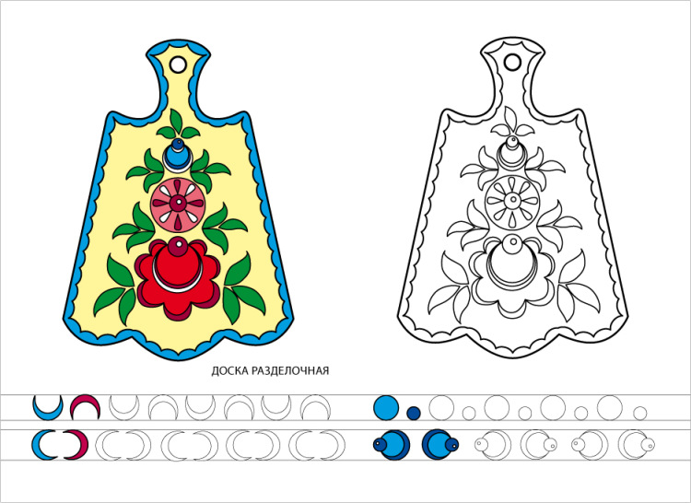
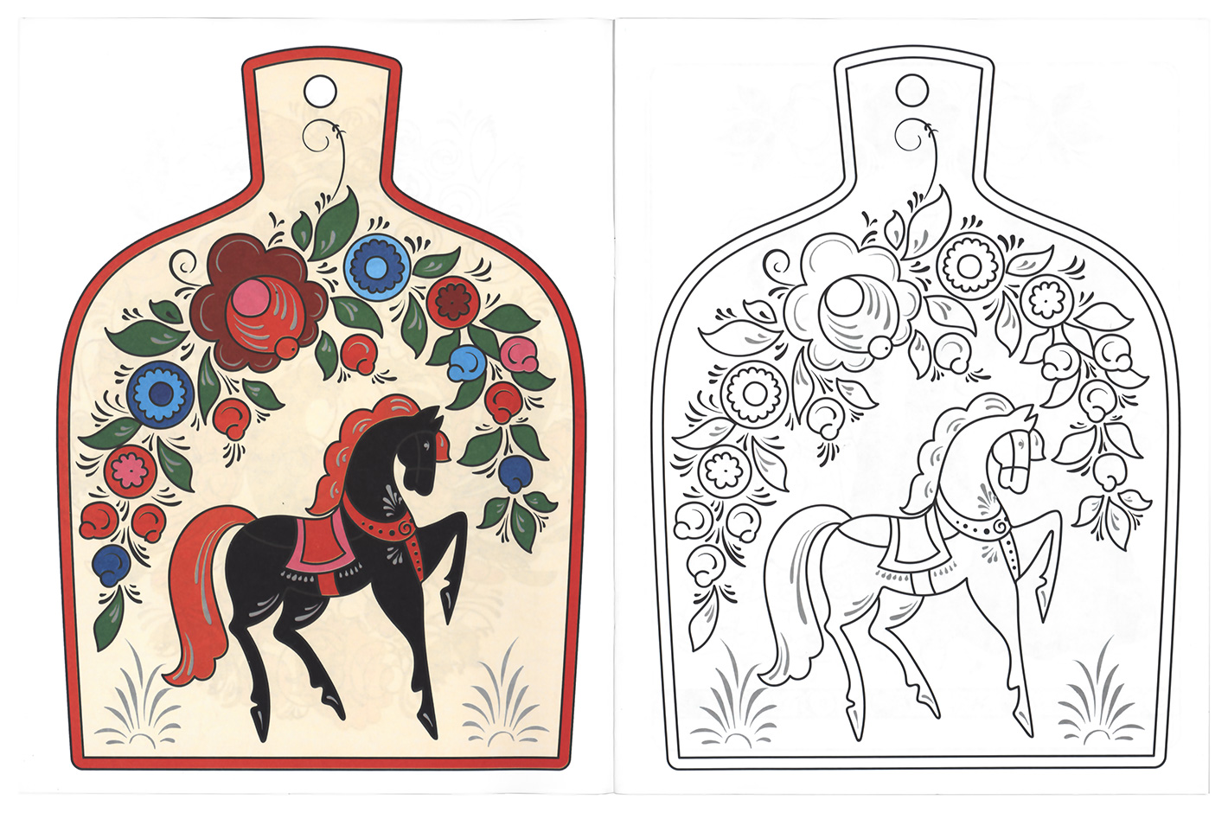

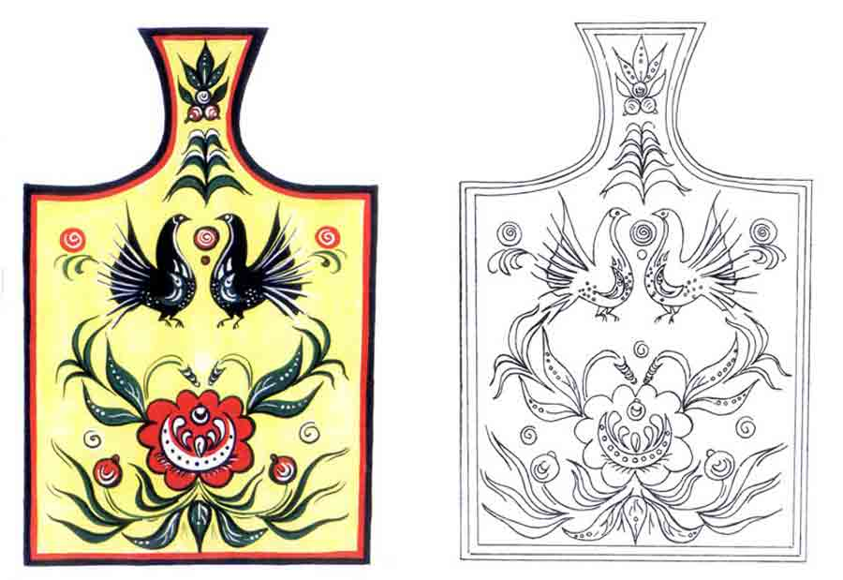

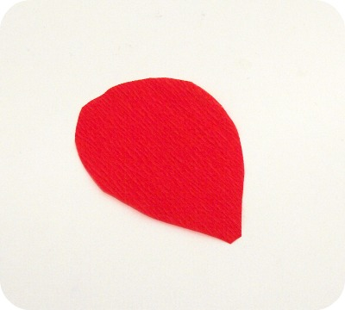
образцы росписи
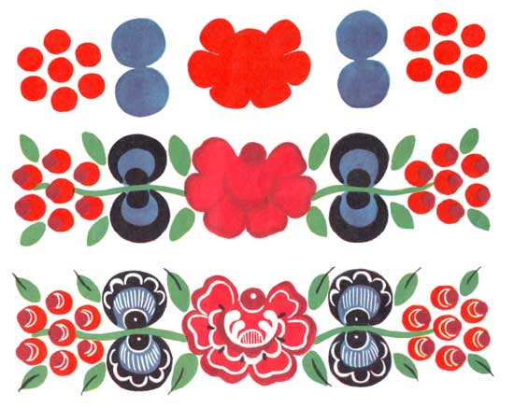
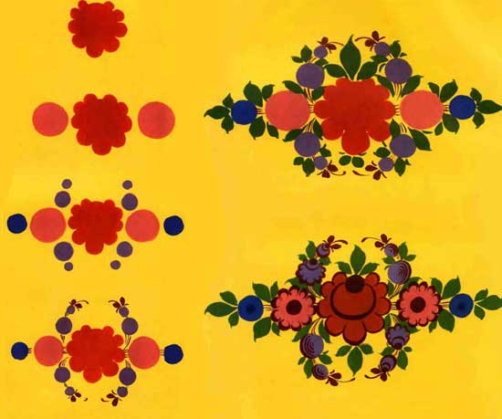
Кроссворд по теме: Искусство Городецкой росписи.
 |  |  |  |  |  |  | 1. р
 |  |  |  |  |  |  | о |  |  | 2. г
 |  |  | 3.ц |  |  |  | 4. з | а | м | о | л | е |  | 5. в | о | к |  |  |  | 6. ж
 |  |  | в |  |  |  | а |  |  | р |  |  |  | о |  | к |  |  |  | е
 |  |  | е |  |  |  | н |  |  | о |  |  |  | л |  | 7. п | р | я |  | л |  | к |  | а
 |  | 8. п | т |  | и | ц | а |  |  | д |  |  |  | г |  | а |  |  |  | т
 |  |  | о |  |  |  |  |  |  | е |  |  |  | а |  | в |  |  |  | ы
 |  |  | ч |  |  |  |  |  |  | ц |  |  |  |  |  | к |  |  |  | й
 |  |  | н |  |  |  |  |  |  |  |  |  |  |  |  | а
 |  |  | а
 |  |  | я
По горизонтали:
4. Один из этапов рисования, где пятно наносится круглой формы?- замолевок
7. Какой предмет росписи пользовался особой известностью?- прялка
8. Один из главных героев Городецкой росписи?- птица

По вертикали:
1. Название цветка, которым создавались композиции? – розана
2. Город, где зародилась городецкая роспись? - Городец
3. Вид композиции Городецкой росписи? - цветочная
5. Река, близ города Городца? - Волга
6. Основной цвет Городецкой росписи? – желтый
Кроссворд по теме: Искусство Городецкой росписи.
 |  |  |  |  |  |  | 1.
 |  |  |  |  |  |  |  |  |  | 2.
 |  |  | 3. |  |  |  | 4. |  |  |  |  |  |  | 5. |  |  |  |  |  | 6.
 |  |  |  |  |  |  |  |  |  |  |  |  |  |  |  | 7.
 |  | 8.
По горизонтали:
4. Один из этапов рисования, где пятно наносится круглой формы?
7. Какой предмет росписи пользовался особой известностью?
8. Один из главных героев Городецкой росписи?

По вертикали:
1. Название цветка, которым создавались композиции?
2. Город, где зародилась городецкая роспись?
3. Вид композиции Городецкой росписи?
5. Река, близ города Городца?
6. Основной цвет Городецкой росписи?

